6. a in b-RAZRED, OD 16. 3. DO 20. 3. 2020
PONEDELJEK, 16. 3. 2020
NASLOV: KROG IN KROŽNICA
Preberete besedilo v DZ na strani 118.
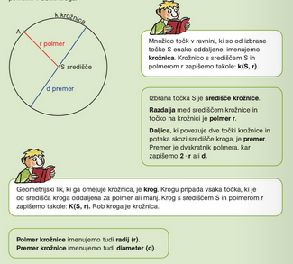
Naloge za vajo: izberi 10 nalog in jih reši od strani od 120 do 124.
TOREK, 17. 3. 2020 in SREDA, 18. 3. 2019
NASLOV: KROŽNICA IN PREMICA
Preberi si besedilo v DZ na strani 129-131.
Preberi predvsem o sečnici ali sekanti, tangenti ali dotikalnici, mimobežnici, tetivi.
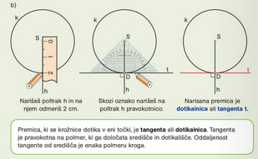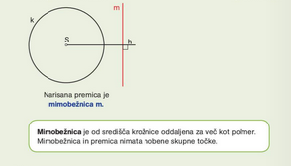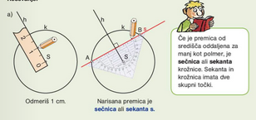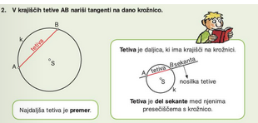

Reši naloge od strani 132 do 137. Vsak dan izberi 8 nalog in jih reši. (8 v torek in 8 v sredo)
PETEK, 20. 3. 2020
NASLOV: SREDIŠČNI KOT, KROŽNI LOK IN KROŽNI IZSEK
Preberi besedilo na strani 138-139. Pojasni si kaj pomeni krožni lok, krožni izsek in središčni kot.
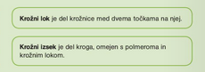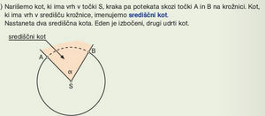
Reši naloge od strani 139 do 142. Izberi si 5 nalog in jih reši.

Za učence 6.b-razreda:
V primeru težav mi lahko pišete na korosecp100@gmail.com ali me »poiščete« preko fb sporočil.
Dokažimo si, da zmoremo tudi drugače.

